信息抽取实验---命名实体识别

实验目的
- 了解神经网络中的循环神经网络（RNN）的架构。
- 了解深度学习框架Pytorch中和RNN相关模块和函数接口。
- 掌握使用深度学习解决命名实体识别任务的流程和算法。

实验平台
国产化硬件设施：
- 国产计算机：
联想、神舟、清华同方、方正、长城等国产品牌计算机。
- 国产显卡 MTT S80：
摩尔线程MTT S80核心频率为1.8GHz，显存容量16GB，显存类型GDDR6，显存位宽256bit，显存速率1750MHz，它拥有4096个MUSA核心，FP32的算力为14.4TFLOPS。提供了16GB GDDR6显存，支持PCIe5.0，提供了HDMI 2.1以及DP 1.4接口。
- 国产高性能 4K 级显卡GPU芯片 ——“风华1号”“风华2号”：
基于12nm，用于桌面和服务器级两大领域。集超低功耗、强渲染、4K 高清三屏显示、4K 视频解码及智能 AI 计算于一体的桌面和笔记本GPU。
国产化软件设施：
- 国产操作系统：
深度操作系统、中标麒麟、红旗Linux等国产Linux操作系统。
- 国产工具包和深度学习平台：
  - Jieba分词
jieba是一款优秀的Python第三方中文分词库，支持三种分词模式：精确模式、全模式和搜索引擎模式。
  - 飞桨（PaddlePaddle）：
以百度多年的深度学习技术研究和业务应用为基础，集深度学习核心训练和推理框架、基础模型库、端到端开发套件、丰富的工具组件于一体，是中国首个自主研发、功能丰富、开源开放的产业级深度学习平台。
  - FudanNLP：
FudanNLP 主要是为中文自然语言处理而开发的工具包，也包含为实现这些任务的机器学习算法和数据集。
  - 哈工大LTP
语言技术平台(LTP) 提供包括中文分词、词性标注、命名实体识别、依存句法分析、语义角色标注等丰富、 高效、精准的自然语言处理技术。
- 国产代码托管（开源）平台：
  - 红山：红山开源是一个依托互联网群体智慧实现世界范围内资源深度融合、开放共享和协同创新的开源社区，是集开源项目演化发展、科研任务众包、竞赛组织选拔和社区开放交流为一体的创新科研服务平台。红山开源致力于打造一个“开放、汇聚、协同、众创”的生态空间。
  - Gitee：Gitee 是开源中国社区2013年推出的基于 Git 的代码托管服务，目前已经成为国内最大的代码托管平台，致力于为国内开发者提供优质稳定的托管服务。

实验任务
- 学习教材和参考资料中，循环神经网络的相关知识
- 学习深度学习框架Pytorch中RNN相关模块和函数
- 学习使用深度学习处理命名实体识别任务的流程和算法
使用BiLSTM和BiLSTM + CRF进行NER任务
使用BiLSTM+CRF和CNN + CRF进行命名实体识别（Named Entity Recognition, NER）任务
使用预训练词向量和不使用预训练词向量的情况下进行NER任务。

实验环境
python3 + jieba + pytorch1.0.0 + numpy
pip install -r requirement.txt
- python3
除了高性能外，拥有NumPy、SciPy等优秀的数值计算、统计分析库。TensorFlow、Caffe等著名的深度学习框架都提供了Python接口。
- jieba
jieba是一款优秀的Python第三方中文分词库，支持三种分词模式：精确模式、全模式和搜索引擎模式。
- PyTorch
PyTorch是一个针对深度学习，并且使用GPU和CPU来优化的tensor library，它是一个以Python优先的深度学习框架，不仅能够实现强大的GPU加速，同时还支持动态神经网络。
- NumPy
NumPy是Python语言的一个扩展程序库，支持大量的维度数组与矩阵运算，此外也针对数组运算提供大量的数学函数库。

实验数据
数据集用的是论文ACL 2018Chinese NER using Lattice LSTM (https://github.com/jiesutd/LatticeLSTM) 中收集的简历数据，数据的格式如下，它的每一行由一个字及其对应的标注组成，标注集采用BME，B表示实体开头，M表示实体中间，E表示实体结尾，句子之间用一个空行隔开。该数据集就位于目录下的ResumeNER文件夹里。如下为数据及标签示例：
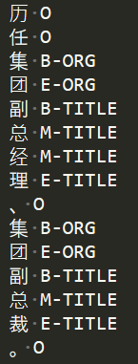
图 1 数据集示例

快速开始
- 配置模型相关超参数及预训练词向量路径：
/models/config.py

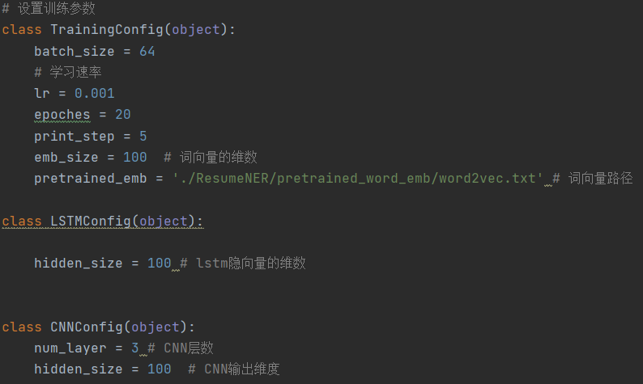
图 2 配置文件

- 模型训练及测试：
其中：
[模型]：cnn 或lstm
--crf ：增加crf层
--use_w2v ：使用预训练词向量

实验步骤
- 分别使用BiLSTM和BiLSTM + CRF进行NER任务，对比实验结果。
- 阅读LSTM模型代码，运行并得到结果
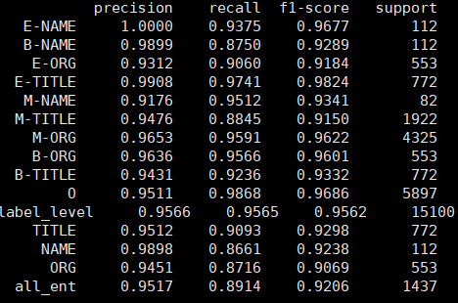

- 向模型添加CRF层，运行并得到结果
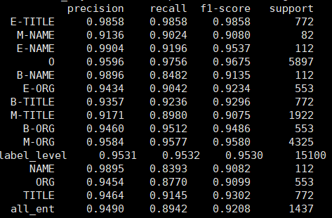
- 分别使用BiLSTM+CRF和CNN + CRF进行命名实体识别（Named Entity Recognition, NER）任务，对比实验结果。
- 将原先的BiLSTM模型替换为CNN模型
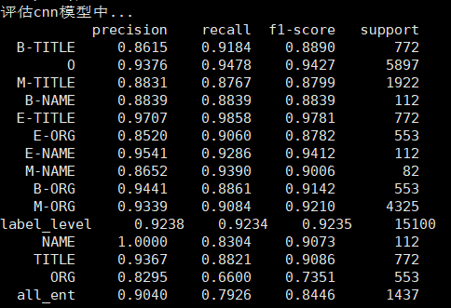
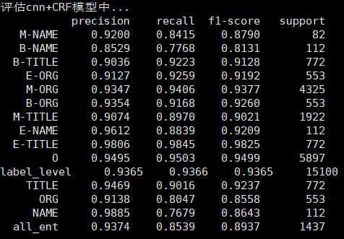
2. 调整模型的卷积核尺寸和filter/channel参数，运行并得到结果
- 分别在使用预训练词向量和不使用预训练词向量的情况下进行NER任务，对比实验结果。
1. 下载预训练词向量文件，或者自己使用语料训练词向量
2. 编写对应的词向量初始化函数，载入已有词向量文件/随机初始化
3. 修改词向量使用参数，分别运行并得到结果
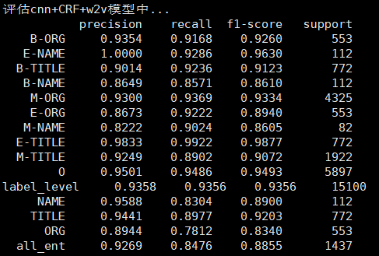
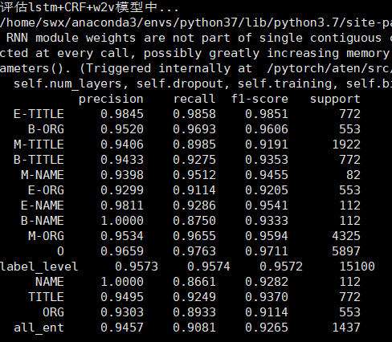

提交时间
6月15号23：59截止
将实验报告（*.docx）提交到邮箱：3236578839@qq.com
实验报告文件名：姓名-学号-第4次实验

实验要求
- 完成所有实验内容
- 良好的代码风格
- 完整的实验报告

参考资料
- Bidirectional LSTM-CRF models for sequence tagging
- A survey on deep learning for named entity recognition

